Подводим итоги…

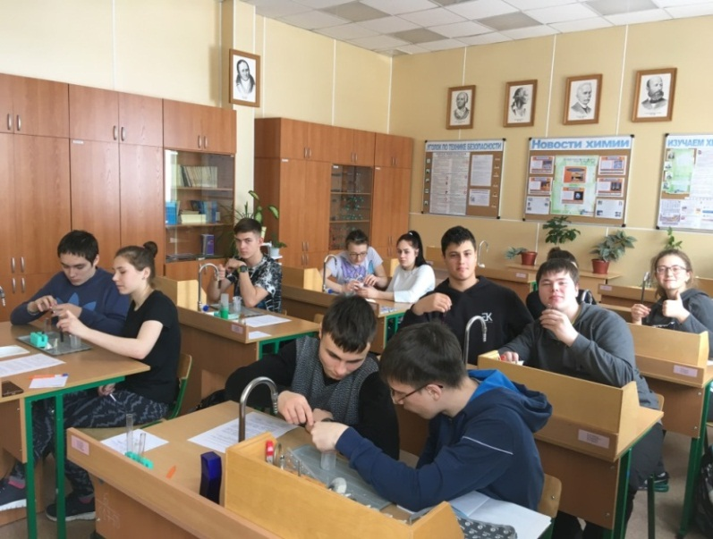
Завершились занятия элективного курса «Химия в жизни человека» под руководством учителя химии и биологии Яшиной Е.В. Курс был предложен для учащихся 10-11 классов, проявляющих интерес к химии и предполагающих связать свою будущую профессию с этой удивительной наукой.
Данный курс был направлен на формирование у учащихся представлений о применении химических знаний в области медицины, пищевой промышленности и бытовой химии, использовании знаний законов химии с целью управления химическими превращениями веществ и сохранения здоровья. Предполагалась научно-исследовательская деятельность, включающая наблюдение, экспериментирование, выдвижение гипотез, математическая обработка данных, анализ информационных источников. В курс были включены 10 экспериментальных работ, требующих творческого подхода.

Исследование препаратов, содержащих железо
На практических работах учащиеся научились исследовать качество пищевых продуктов,
определять методом химического анализа содержание нитратов в продуктах питания.
Особый интерес вызвал блок «Химия и медицина», где учащиеся изучали и исследовали
лекарственные препараты и их роль в поддержании здоровья человека на примере адсорбирующих
препаратов, препаратов, содержащих железо, лекарственных веществ, поддерживающих работу
желудка.
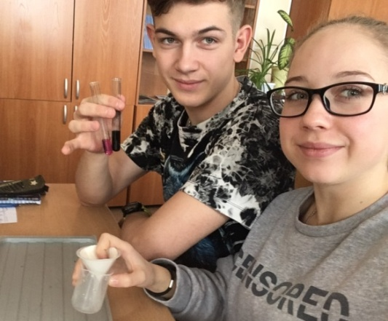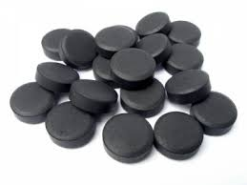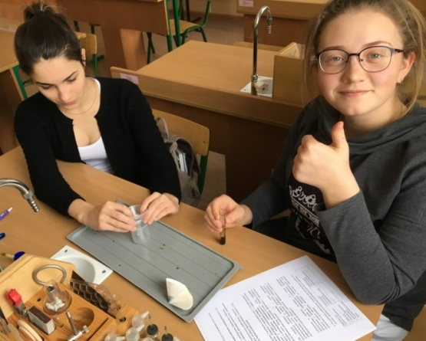
Изучение свойств активированного угля
Познакомились с азами фармакологии, приобрели навыки составления рецептов, используя латинский язык.
Экскурсия в аптеку завершила блок « Химия и медицина».
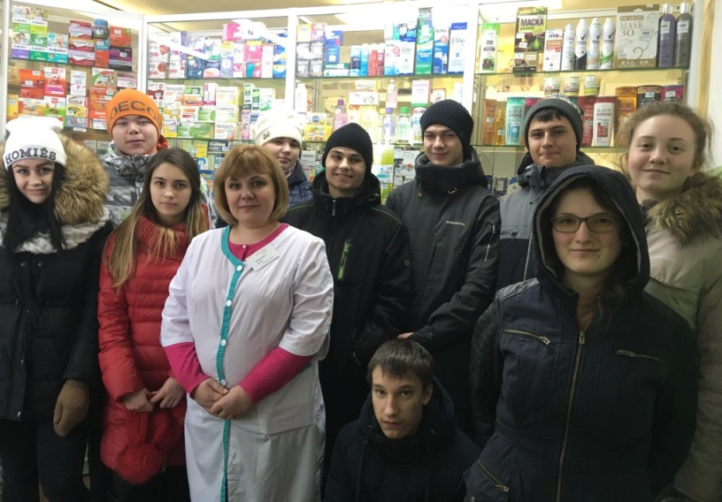
В блоке «Домашние хлопоты» познакомились со способами ухода за ювелирными украшениями, посудой, приобрели навыки выведения пятен различного происхождения.
Завершился курс познавательной игрой.
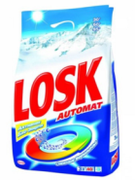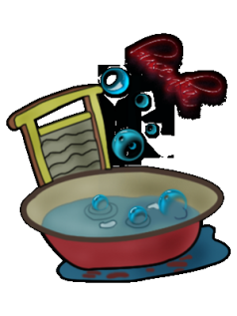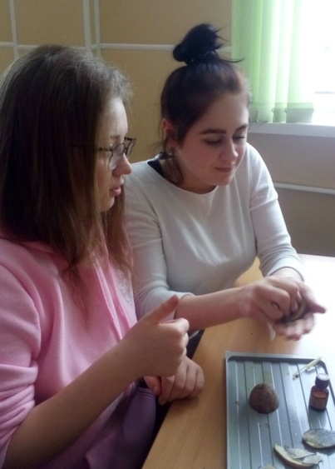
Удаляем пятна...
Эпилог

Закончился элективный курс по химии. Много всего интересного и полезного мы узнали на этих занятиях благодаря Елене Валентиновне. Каждую встречу мы ждали с нетерпением, старательно готовились к каждому занятию. Мы научились определять количество нитратов в овощах и фруктах, а после с удовольствием закусили нашими подопытными, изучали действие медикаментов на организм, что мне больше всего понравилось, а потом, используя распространенные химические вещества, очистили ювелирные украшения из серебра и золота, да так, что они сверкали, как новые.
Больше всего мне понравилось изучать медикаменты. Сложно описать словами, как завораживало изменение цвета раствора в пробирке от мутновато-прозрачного до ярко-синего. Было удивительно, когда, анализируя железосодержащие медикаменты, мы смешивали раствор лекарства с раствором красной кровяной соли, которая, вопреки ожиданиям, была вовсе не красной, а какой-то буро-зеленой. Наверное, именно такие "цветные" растворы и реакции мне больше всего нравились на занятиях, а еще белые халаты. Наденешь и сразу чувствуешь себя великим ученым, сразу хотелось что-нибудь смешать. Мне нравилось это, нравился дух небольшого соперничества, каждый старался выполнить эксперимент лучше других. Я не жалею, что записалась на эти курсы. Химия незаменима в быту, она помогает нам во всем, начиная стиркой и заканчивая нашим здоровьем, хотелось бы, чтобы чаще проводились такие курсы, ведь на каждом занятии можно узнать что-то, что потом пригодится в жизни. Фурманова Анна, учащаяся 10 класс

